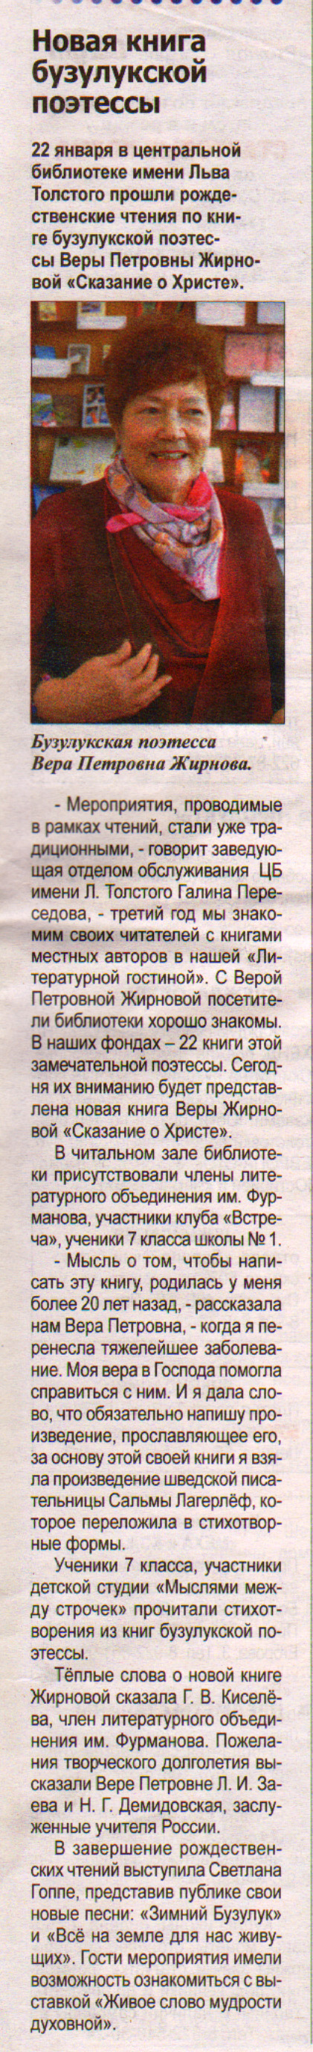

Новая книга бузулукской поэтессы // Наша Газета. – 2015. – 28 января С.7.

